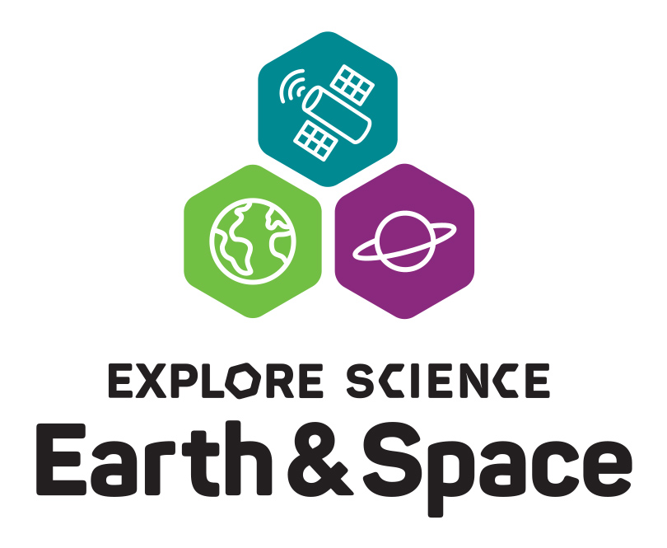
Your logo here

Date:
Contact:
Phone:
Email:

¡Explora la Tierra y las ciencias del espacio en [name of your organization]!
[Insert your local Explore Science: Earth & Space location, dates, and specific activity information here].
El evento Explore Science: Earth & Space (Explora la Ciencia: la Tierra y el Espacio en [name of your organization], hace parte de una serie de programas educativos que se celebran a nivel nacional y están diseñados para buscar la participación de las audiencias en los extraordinarios campos de las ciencias de la Tierra y el espacio. Este interesante evento es una oportunidad de conectarnos con las investigaciones en curso en la NASA y explorar los fenómenos de la Tierra y el espacio.

El evento Explore Science: Earth & Space (Explora la Ciencia: la Tierra y el Espacio) incluirá interesantes materiales de ciencia para llevar a casa y fascinantes debates sobre la ciencia y la sociedad. ¡Los participantes tendrán la oportunidad de observar la superficie del Sol de una manera segura, explorar las formas en que nuestro universo se está expandiendo, construir su propio electroscopio para detectar la electricidad estática, realizar experimentos sobre la erosión, y mucho más! Estas entretenidas actividades introducen a los participantes a las investigaciones en curso de la NASA en los campos de la heliofísica, las ciencias de la Tierra, la ciencia planetaria y la astrofísica, y ofrecen una posibilidad de interacción práctica con los conceptos de las ciencias de la Tierra y el espacio.
[Insert information about other special activities that your location may host, information about local partnerships and collaborations, and any other event-specific information.]
El proyecto Explore Science: Earth & Space (Explora la Ciencia: la Tierra y el Espacio) es dirigido por Arizona State University en colaboración con The National Aeronautics and Space Administration (NASA). Los conjuntos de herramientas de Explore Science: Earth & Space son desarrollados y distribuidos por la red de National Informal STEM Education Network (NISE Net). Durante la primavera y el verano del año 2019, se llevarán a cabo eventos en más de 350 museos e instituciones a través de todo el país.

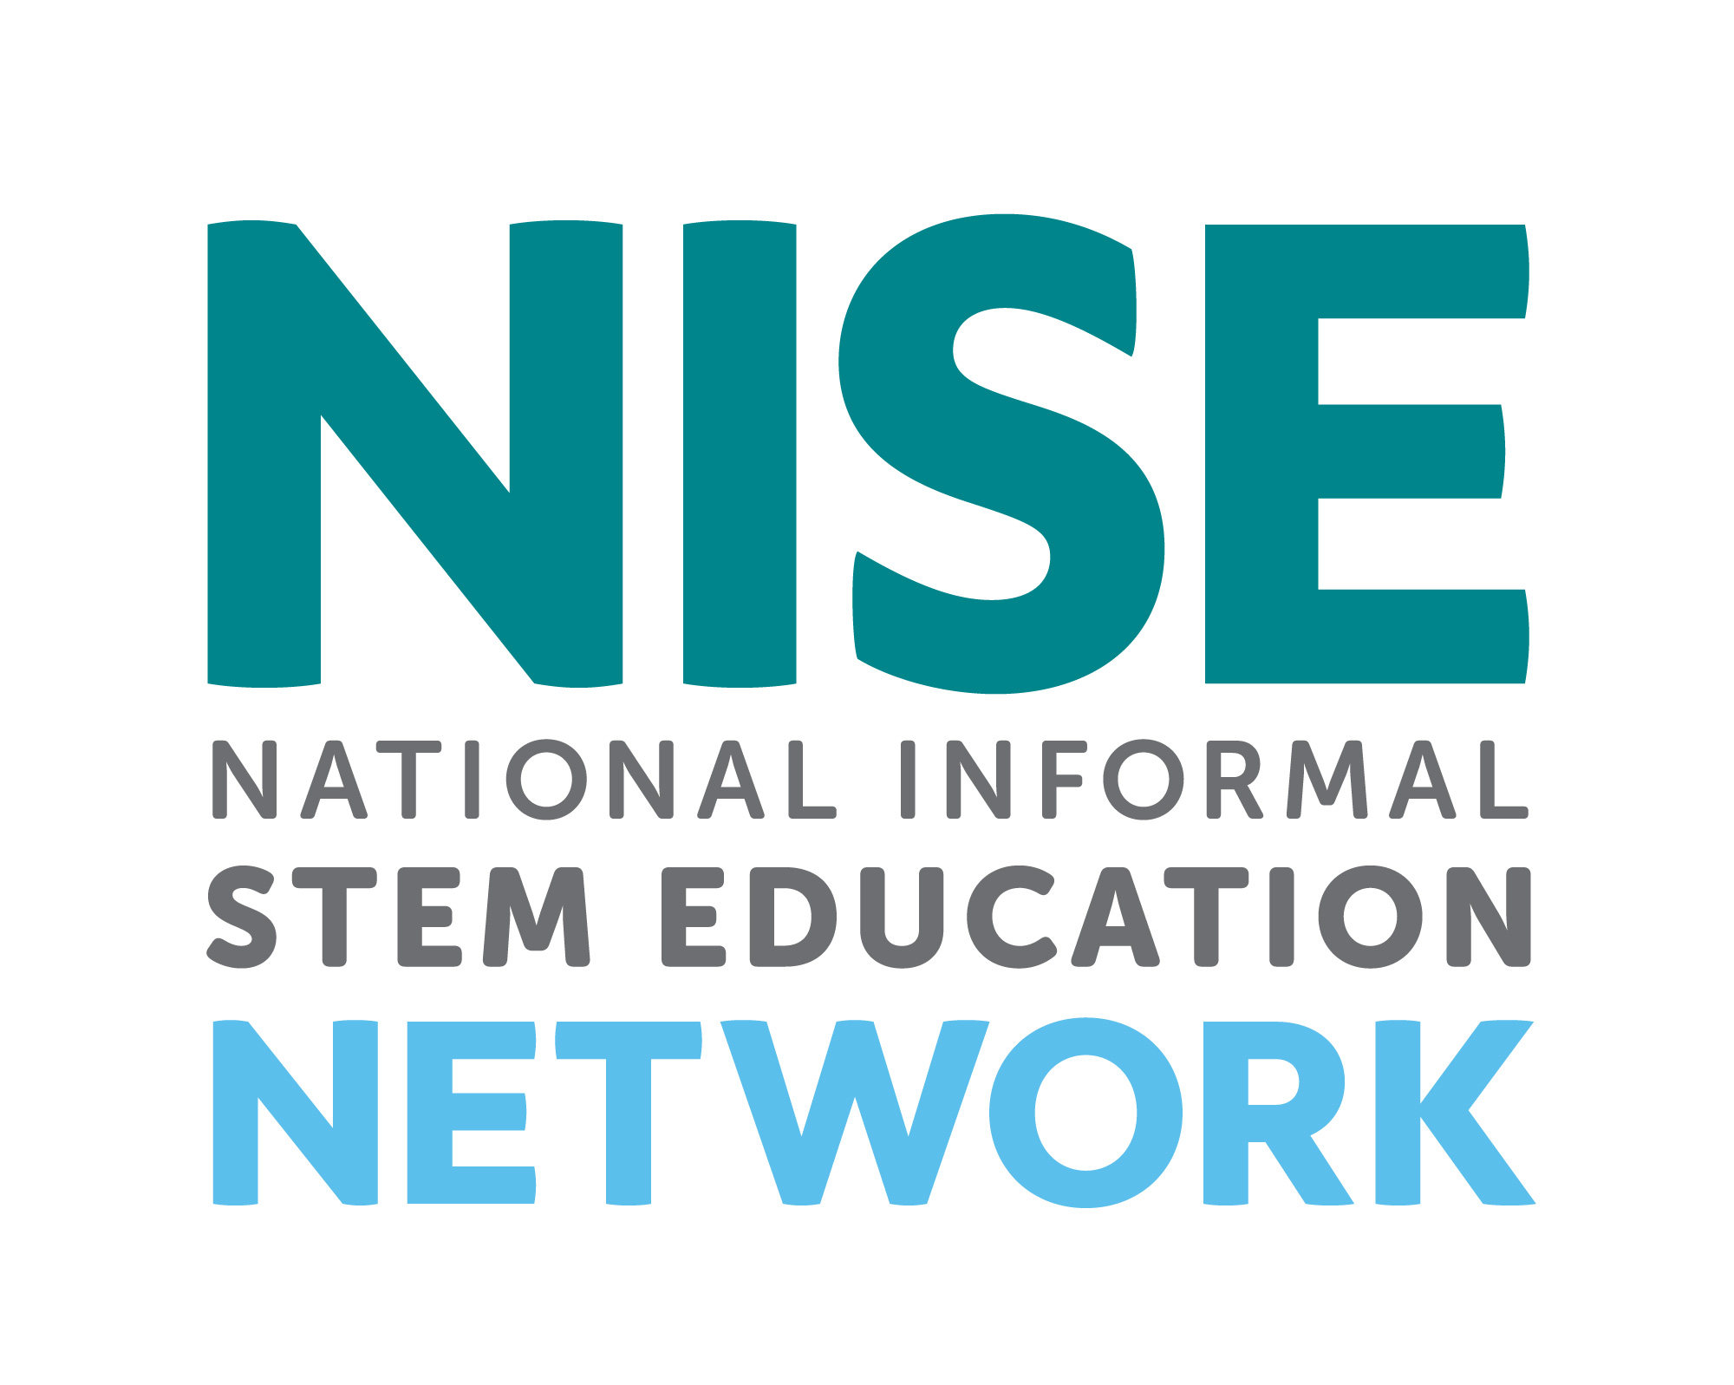
______________________________________________________________________________
The National Informal STEM Education Network (NISE Network) is a national community of informal educators and scientists dedicated to fostering public awareness, engagement, and understanding of current science, technology, engineering, and math (STEM). For more information about NISE Net and to download a digital Explore Science: Earth & Space toolkit please visit: www.nisenet.org.

This material is based upon work supported by NASA under cooperative agreement award numbers NNX16AC67A and 80NSSC18M0061. Any opinions, findings, and conclusions or recommendations expressed in this material are those of the author(s) and do not necessarily reflect the view of the National Aeronautics and Space Administration (NASA).

